- 请在计算机上安装JDK1.6，然后释放DHUacm_easy2.6_mid2.5.rar，双击DHUacm.jar，即进入如下界面的系统。
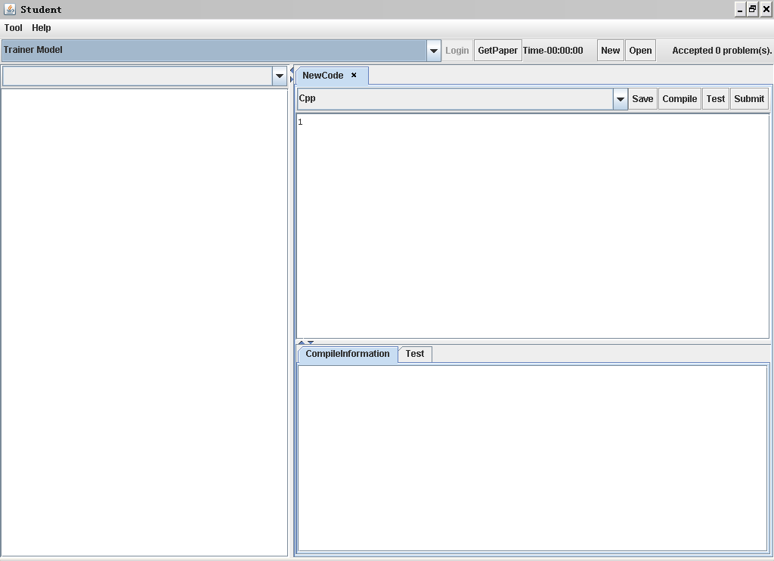
- 使用系统时，如果语言选择C，则
void main()
{
}
会发生“runtime error”。
必须用
int main()
{
return 0;
}
才能运行正常。

- 以middle46为例演示如何使用系统
#include<iostream>
#include<iomanip>
using namespace std;
class date
{
int year;
int month;
int day;
public:bool operator<(const date &obj)const
{
if(year<obj.year)
return true;
else if(year==obj.year)
{
if(month<obj.month)
return true;
else if(month==obj.month)
{
if(day<obj.day)
return true;
}
}
return false;
}
public:friend ostream &operator<<(ostream &out,const date &obj)
{
out<<setfill('0')<<setw(2)<<obj.day<<' '<<setw(2)<<obj.month<<' '<<setw(4)<<obj.year;
return out;
}
public:friend istream &operator>>(istream &in,date &obj)
{
in>>obj.day>>obj.month>>obj.year;
return in;
}
};
int main()
{
date a,b;
while(cin>>a>>b)
{
if(a<b)
cout<<a<<" is earlier than "<<b<<endl;
else
cout<<b<<" is earlier than "<<a<<endl;
}
return 0;
}

